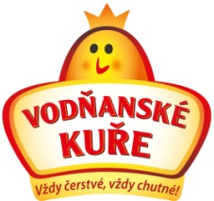

Vodňanská drůbež, a.s., Radomilická 886, 389 01 Vodňany, IČ: 25396480 nabízí volné pracovní místo na **provozovně v Modřicích, Chrlická 522,**

**PSČ 664 42** v profesi:

**Dělník/ce/ ve výrobě se zařazením na masné výrobě.**

**Informace o pracovním místě a mzdových podmínkách**

**Práce při balení masných výrobků, pásová výroba, dvousměnný provoz ( ranní směna od 6:00-14:00, odpolední směna od 14:00-22:00).**

**Nabízíme:**

* stabilní zaměstnání v prosperující společnosti
* práci s moderními výrobními stroji a technologiemi
* stravování v závodní jídelně pro obě dvě směny za cenu 25,- Kč
* příspěvek na penzijní připojištění
* hrubou měsíční mzdu cca 13 500,-Kč

**Požadujeme:**

* ochotu pracovat ve dvousměnném provoze
* spolehlivost a pracovitost

Zájemci o zaměstnání se mohou hlásit na telefonním čísle: **544 529 117, 544 529 011 nebo 724 724 868 v pracovní dny od 6:00 – 14:00 hod** nebo zaslat životopis na adresu **bohuslava.al-yousefova@voddrubez.cz** .